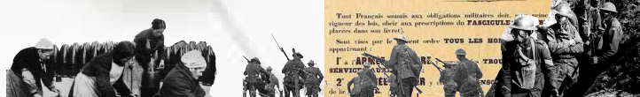
14-18 : le déclenchement, les pays impliqués, les batailles.
La première guerre mondiale a été déclenchée par un événement particulier :
l'assassinat de l’Archiduc François-Ferdinand, héritier de l'empire d'Autriche-Hongrie.

Activité préparatoire : observation collective d'une image. Clique sur le lien suivant :
- La une du Petit Journal du 29 juin 1914

I Le déclenchement de la guerre 14-18
Voici une frise chronologique qui retrace les principaux événements de la première guerre mondiale.
- http://centenaire.org/fr/frise-chronologique-documentee#0
Clique sur la vignette correspondant à l'assassinat de François-Ferdinand à Sarajevo et, à l'aide du texte, réponds aux questions suivantes.

a) Quel pays domine la Bosnie-Herzégovine depuis 1908 ?
Surligne la bonne réponse en jaune.
L’Allemagne | La Serbie | L'Autriche-Hongrie | La Russie

b) Qui est François-Ferdinand ?
Souligne la bonne réponse.
Le président de la France | L'archiduc d'Autriche | Un nationaliste serbe

c) Comment se nomme l'assassin de l'archiduc ?
Écris la réponse.
L'assassin de l'archiduc se nomme Gavrilo Princip.

II L'entrée en guerre des différents pays.
Regarde attentivement l'animation qui suit.
- http://tice-ia21.ac-dijon.fr/ressources/rallye/spip.php?article51
Pour t'aider, tu peux prendre des notes avec ton crayon sur la fiche : Aide à la prise de notes niveau 1.pdf
Tu peux aussi cliquer sur le bouton Pause pour arrêter la vidéo ou regarder l'animation plusieurs fois pour prendre le temps d'écrire.

1) Complète la frise chronologique avec les propositions faites ci-dessous.
Place les étiquettes vertes au bon endroit sur la frise chronologique.
Entrée en guerre des Etats-Unis
Mobilisation * générale en France

L'Allemagne attaque la France en passant par la Belgique.
L'empire ottoman entre en guerre
L'Allemagne déclare la guerre à la Russie.
Assassinat de François-Ferdinand à Sarajevo

28 juin  1914 | 28 juillet  1914 | 1er août  1914 | 3 août  1914 | 4 août  1914 | Novembre  1914 | Mai  1915 | Avril  1917

L'empire austro-hongrois déclare la guerre à la Serbie.
Entrée en guerre de l'Italie..
Le Royaume-Uni entre en guerre contre l'Allemagne.
L'Allemagne déclare la guerre à la France.

* Mobilisation : la mobilisation est le rassemblement d'hommes et de matériel afin de préparer la guerre.

- Complète le tableau : glisse les étiquettes de chaque pays dans la bonne colonne en fonction de son camp.
Belgique
États-Unis
Serbie
Portugal
Autriche-Hongrie
Russie
Bulgarie
Empire ottoman

Alliés de la France | Alliés de l'Allemagne
Italie
Royaume-Uni

III Les grandes batailles.
Parcours la frise chronologique.
- http://centenaire.org/fr/frise-chronologique-documentee#0.

1) Retrouve les dates de chaque bataille et complète le tableau.
Batailles | Dates
La première bataille de la Marne | du 5 septembre au 12 septembre 1914
La bataille de Verdun | du 21 février au 15 décembre 1916
La bataille de la Somme | du 1er juillet au 18 novembre 1916

2) Première bataille de la Marne : l'épisode des taxis.
La bataille de la Marne est une bataille qui a eu lieu pendant la Première Guerre mondiale. Après un mois de guerre, les troupes françaises et anglaises arrêtent de reculer et passent à l'attaque le 6 septembre 1914. L'avance de l'armée allemande est alors stoppée.
Rends-toi sur l'encyclopédie en ligne Vikidia.
- http://fr.vikidia.org/wiki/Taxis_de_la_Marne

a) Complète le tableau avec les informations que tu trouveras sur Vikidia.
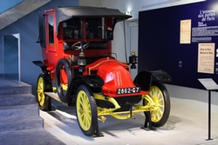 | Ville d'origine des taxis : | Paris
 | Nombre total de soldats transportés : | 6000
 | Vitesse des taxis : | 25 km/heure

b) Pourquoi a-t-on utilisé ces taxis ?
Pour transporter rapidement et dans de bonnes conditions des soldats sur le front.

c) Film d'animation proposé par la ville de Courbevoie.  Clique sur le lien ci-dessous pour visionner la vidéo.  - http://tice-ia21.ac-dijon.fr/ressources/rallye/spip.php?article48. | 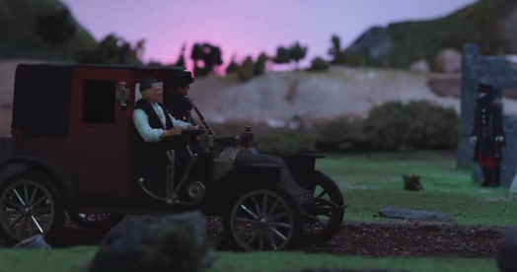
Réponds aux questions suivantes.
Pour t'aider, tu peux prendre des notes avec ton crayon sur la fiche :
Aide à la prise de notes niveau 1.pdf
Tu peux aussi cliquer sur le bouton Pause pour arrêter la vidéo ou regarder l'animation plusieurs fois pour prendre le temps d'écrire.
- À quelle date l'arrivée du convoi est-elle prévue ?
L'arrivée du convoi est prévue le 8 septembre.
- D'après Gaston, quand la guerre va-t-elle finir ?
Gaston pense que la guerre va se terminer rapidement avant Noël.

mondiale
1914
1918
François-Ferdinand
années
batailles
Marne
taxis
Je retiens :

La première guerre _________ s'est déroulée de ______ à ______. Elle a été déclenchée par l'assassinat de __________________ dans la ville de Sarajevo. De nombreux pays à travers l'Europe et le monde sont entrés progressivement dans ce conflit. Durant ces quatre ________ se sont déroulées d'importantes _________ qui ont fait des millions de morts. En septembre 1914, la première bataille de la _______ a stoppé l'avance de l'armée allemande qui était arrivée aux portes de Paris. Une partie des troupes françaises a été acheminée jusqu'au front grâce à des ______ parisiens.
Complète le texte avec les étiquettes

